Лабораторная работа №6

Архитектура компьютера

Скандарова Полина Юрьевна

Содержание

# 1 Цель работы

Приобретение практических навыков работы в Midnight Commander. Освоение инструкций языка ассемблера mov и int.

# 2 Выполнение лабораторной работы

Для начала необходимо открыть Midnight Commander. (рис. 1)

Рис. 1: Команда, открывающая Midnight Commander

Рис. 1: Команда, открывающая Midnight Commander

Дальше, пользуясь клавишами ↑ , ↓ и Enter перейти в каталог ~/work/arch-pc созданный при выполнении лабораторной работы №5 и с помощью функциональной клавиши F7 создать папку lab06.(рис. 2)

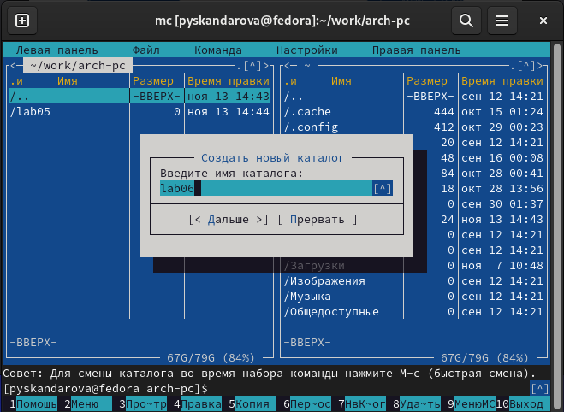

Рис. 2: Окно Midnight Commander. Создание каталога.

Перейдя в созданный каталог и пользуясь строкой ввода и командой touch создаю файл lab6-1.asm. (рис. 3)

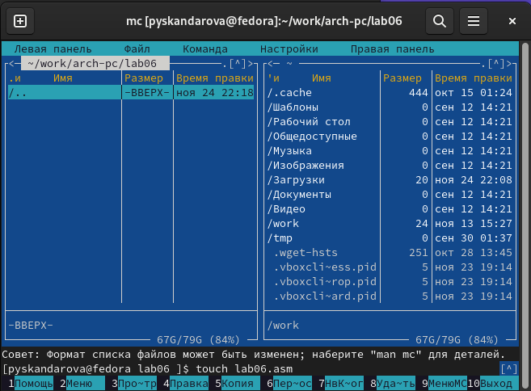

Рис. 3: Окно Midnight Commander. Создание файла.

Теперь помощью функциональной клавиши F4 открываю файл lab6-1.asm для редактирования во встроенном редакторе. В качестве встроенного редактора Midnight Commander использую редактор mcedit.(рис. 4)

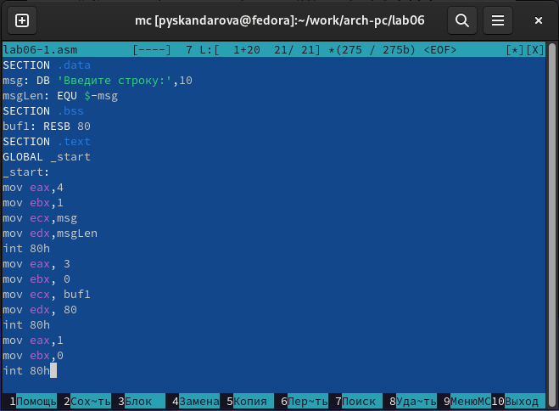

Рис. 4: Окно Midnight Commander. Редактор mcedit.

Ввожу текст программы из листинга без комментариев, сохраняю изменения и закрываю файл. Теперь надо оттранслировать текст программы lab6-1.asm в объектный файл. Выполняю компоновку объектного файла и запускаю получившийся исполняемый файл. Программа выводит строку ‘Введите строку:’ и ожидает ввода с клавиатуры. На запрос ввожу мои ФИО.(рис. 5)

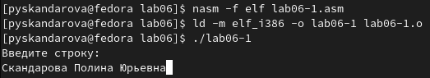

Рис. 5: Команды для создания объектного файла и его выполнение.

Скачиваю файл in_out.asm со страницы курса в ТУИС и копирую его в тот же каталог, где и файл с программой, в которой он используется.(рис. 6)

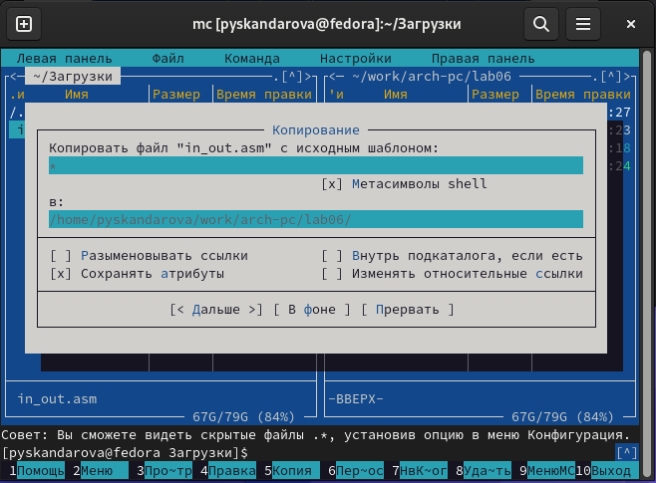

Рис. 6: Копирование файла in_out.asm в нужный каталог.

С помощью функциональной клавиши F6 создаю копию файла lab6-1.asm с именем lab6-2.asm. Выделяю файл lab6-1.asm, нажав клавишу F6, ввожу имя файла lab6-2.asm и жму клавишу Enter.(рис. 7)

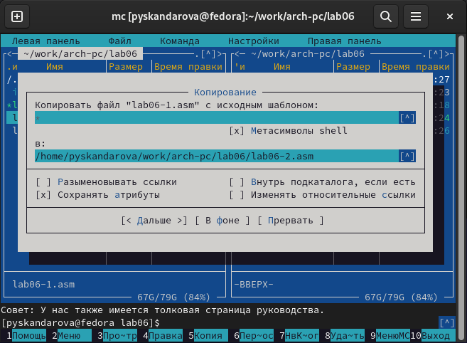

Рис. 7: Окно Midnight Commander. Создание копии файла.

Исправляю текст программы в файле lab6-2.asm с использованием подпрограмм из внешнего файла in_out.asm в соответствии с листингом. Создаю исполняемый файл и проверяю его работу.(рис. **¿fig:008?**)

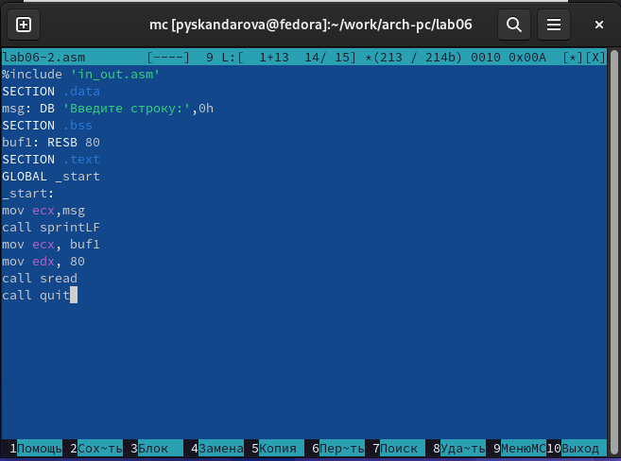 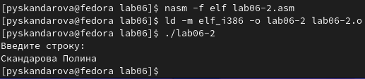

В файле lab6-2.asm заменяю подпрограмму sprintLF на sprint. Создаю исполняемый файл и проверяю его работу. Разница в том, что теперь ввод происходит на той же строчке.(рис. **¿fig:010?**)

[Проверка работы файла подпрограммой sprintLF.] (image/Arkh17.png){ #fig:010 width=70% }

# 3 Задание для самостоятельной работы

Создаю копию файла lab6-1.asm и вношу изменения в программу (без использования внешнего файла in_out.asm), так чтобы она повторяла введённую строку.(рис. **¿fig:011?**)

[Изменения в тексте файла lab06-1-1.asm.] (image/Arkh19.png){ #fig:011 width=70% }

Получаю исполняемый файл и проверяю его работу. На приглашение ввести строку ввожу свою фамилию.(рис. **¿fig:012?**)

[Проверка его работоспособности.] (image/Arkh20.png){ #fig:012 width=70% }

Создаю копию файла lab6-2.asm. Исправляю текст программы с использованием подпрограмм из внешнего файла in_out.asm, так чтобы она повторяла введённую строку.(рис. **¿fig:013?**)

[Изменения в тексте файла lab06-2-2.asm.] (image/Arkh21.png){ #fig:013 width=70% }

Создаю исполняемый файл и проверяю его работу.(рис. **¿fig:014?**)

[Проверка его работоспособности.] (image/Arkh22.png){ #fig:014 width=70% }

# 4 Выводы

В ходе лабораторной работы приобретены практические навыков работы в Midnight Commander и освоены инструкции языка ассемблера mov и int.